**別紙１**

第53回標茶町駅伝競走大会開催に伴う交通規制区域

**通行止め**

**時　間　　９：４０～１０：１０頃（選手通過まで）**

**１０：５０～１２：３０頃（最終走者ゴールまで）**

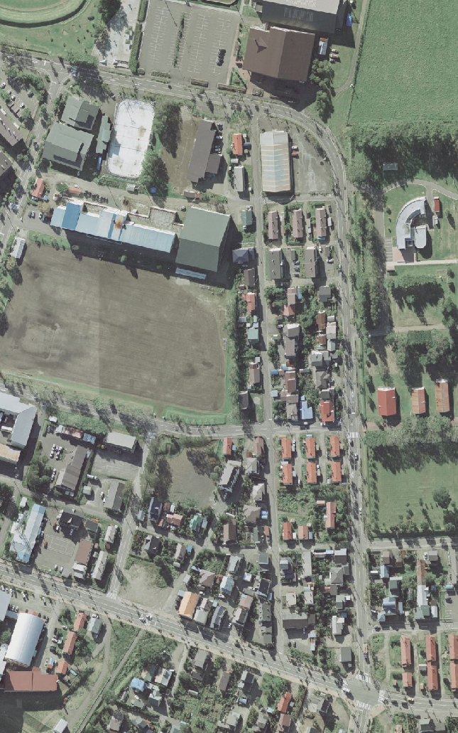**国道391号線ときわ橋交差点～武道館前**

**常盤橋交差点**

**標茶中学校**

**トレセン**

**武道館**